Mise à Jour Fiche client en rafale
FICHE Client / SparkWine
GUIDE
D’UTILISATEUR

| Sommaire
1 Préambule 3
2 Effectuer une mise à jour en rafale 3
2.1 Créer un journal de mise à jour multiple 3
2.2 Choisir les clients 4
2.3 Valider la modification 5
3 Visualiser le ciblage 6
4 Copier le ciblage 7

Préambule
La fonction Mise à Jour Rafale Client permet de mettre à jour une données sur plusieurs fiche clients en même temps. Par exemple, passer un ensemble de Fiches Clients d’un secteur commercial A à un secteur commercial B.
Cela permet d’éviter de devoir modifier manuellement les Fiches Clients l’une après l’autre.

Effectuer une mise à jour en rafale

Créer un journal de mise à jour multiple
Rendez-vous dans le programme Mise à Jour Rafale Client (menu GENERAL > TIERS). Vous ne pouvez modifier qu’une donnée (c’est-à-dire un champ) à la fois.
Un journal = une donnée = n fiches clients.
Cliquez sur (ou Ctrl + A) pour créer un nouveau journal de mise à jour multiple. Saisissez d’abord les informations d’en-tête.
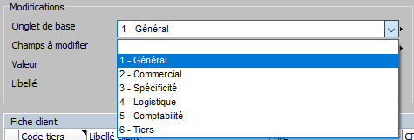
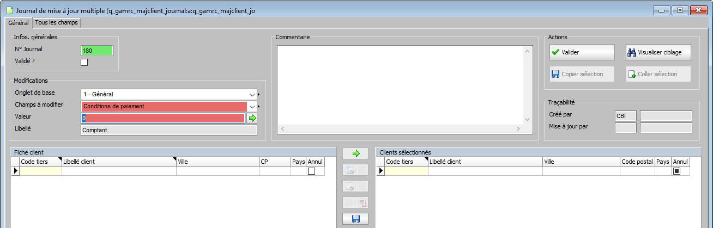
N° journal : numérotation automatique de votre journal.
Validé ? si la case est cochée, le journal a été validé. À ce stade, laissez-la décochée.
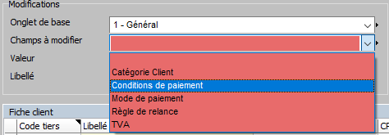
Onglet de base : choisissez dans quel onglet se trouve le champ à modifier. Vous avez accès à tous les onglets, ainsi qu’à la fiche Tiers.
Champ à modifier : en fonction de l’onglet choisi juste avant, la liste des champs modifiables vous est proposée. Choisissez le champ à mettre à jour.
Valeur : cliquez sur pour accéder à la table des valeurs du champ choisi. Sélectionnez la valeur que vous souhaitez affecter, puis revenez sur votre journal avec ou la touche Echap.
Commentaire : vous pouvez éventuellement saisir un commentaire libre.
Lorsque toutes les informations sont saisies, Faites Entrée ou pour valider.

Vous pouvez également créer un journal depuis la Fiche Client. Mettez-vous sur le champ à modifier. Faites le raccourci clavier Ctrl + Maj + E, un journal s’ouvre en création, directement avec le champ renseigné dans l’en-tête.

Choisir les clients
Lorsque vous avez enregistré votre en-tête de journal, la Fiche Client s’ouvre automatiquement.
Utilisez les critères de recherche pour effectuer le ciblage des clients à mettre à jour. Faites ou Entrée pour lancer la recherche.
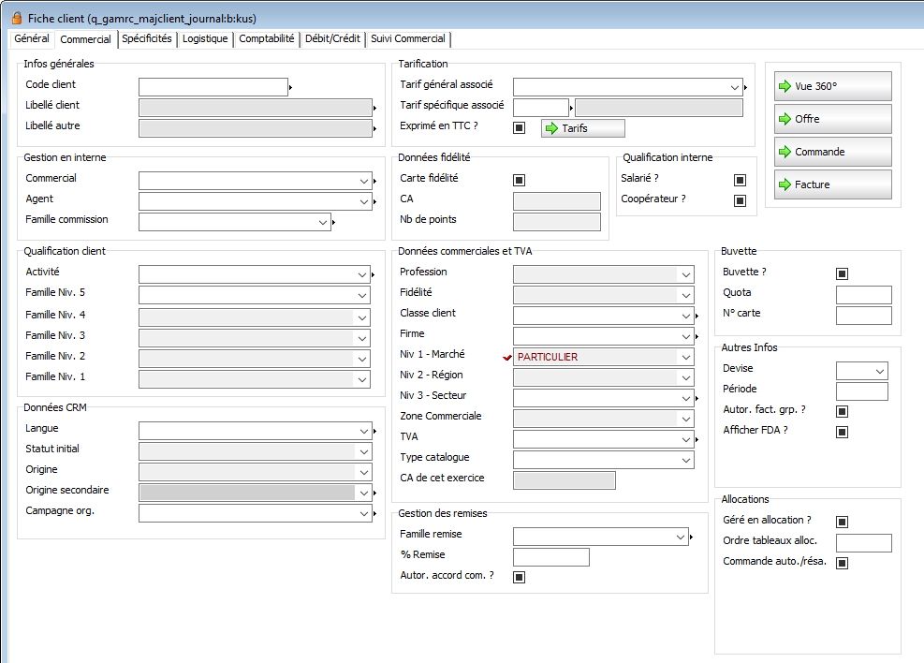
Lorsque vous lancez la recherche, la liste de gauche se met à jour avec votre ciblage : 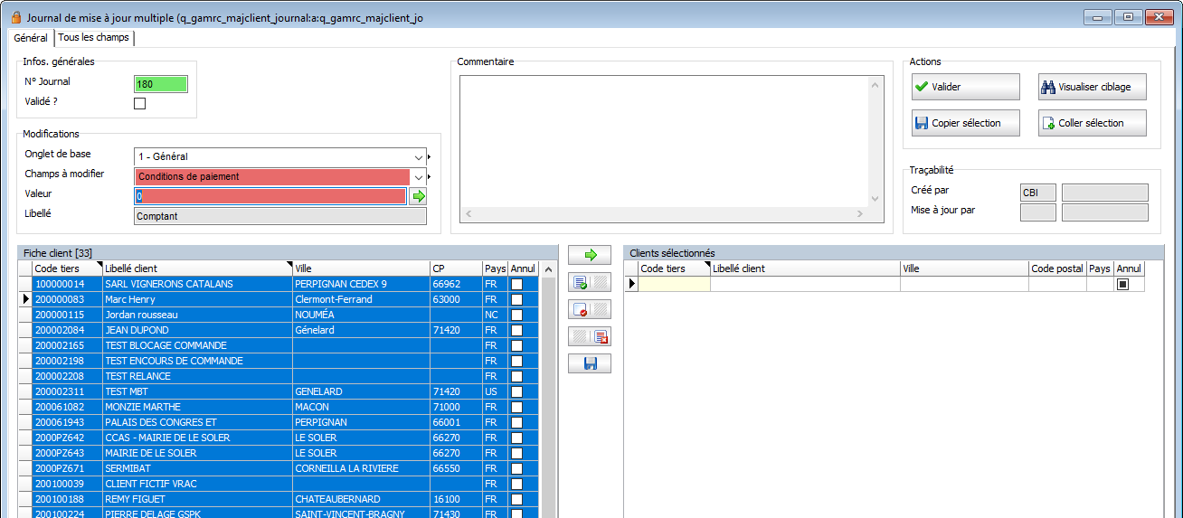
Sélectionnez les clients à modifier (vous pouvez cliquer sur pour prendre toutes les lignes d’un coup), puis basculez-les à droite avec . Enregistrez bien la liste de droite avec le bouton situé entre les deux listes.

Valider la modification
Lorsque vous avez enregistré votre liste de droite (les clients pour lesquels la modification va s’appliquer), valider le changement en cliquant sur le bouton Valider.
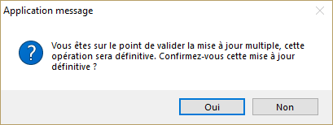
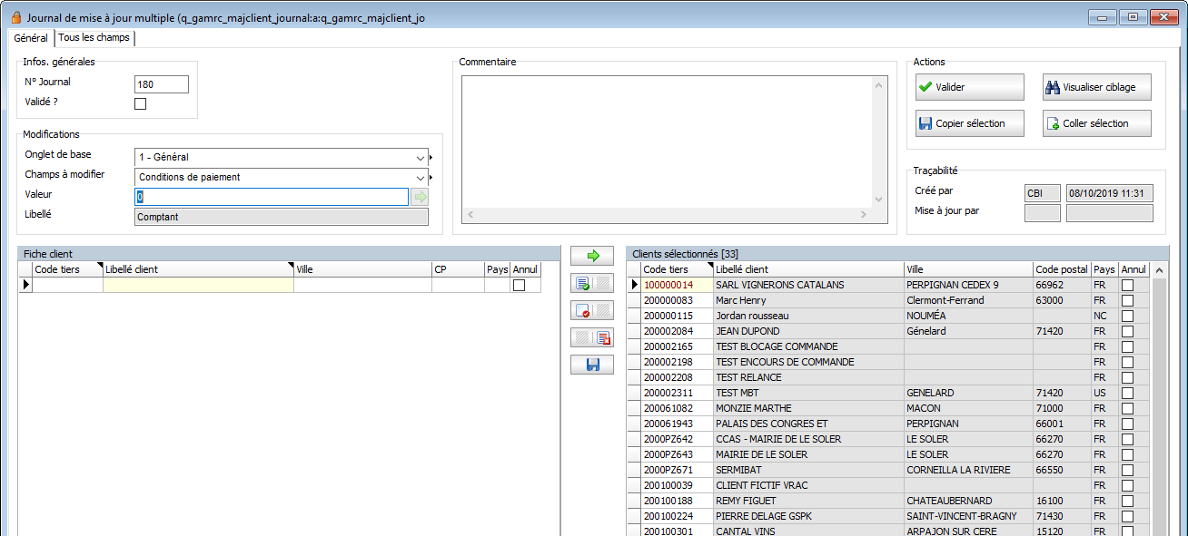
Lorsque la mise à jour est validée, la case « Validé ? » est automatiquement cochée.
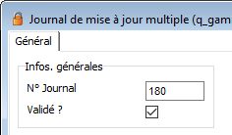

Visualiser le ciblage
Pour aller voir la modification effectuée, cliquez sur Visualiser ciblage.
Lorsque vous cliquez, la liste de gauche est remplie avec les clients que vous venez de modifier (c’est-à-dire les mêmes que dans la liste de droite). Double-cliquez sur un client dans la liste de gauche pour accéder à sa fiche client et visualiser le changement que vous venez de valider (la liste de droite ne permet pas d’accéder à la Fiche Client, d’où la nécessiter de passer par la liste de gauche).
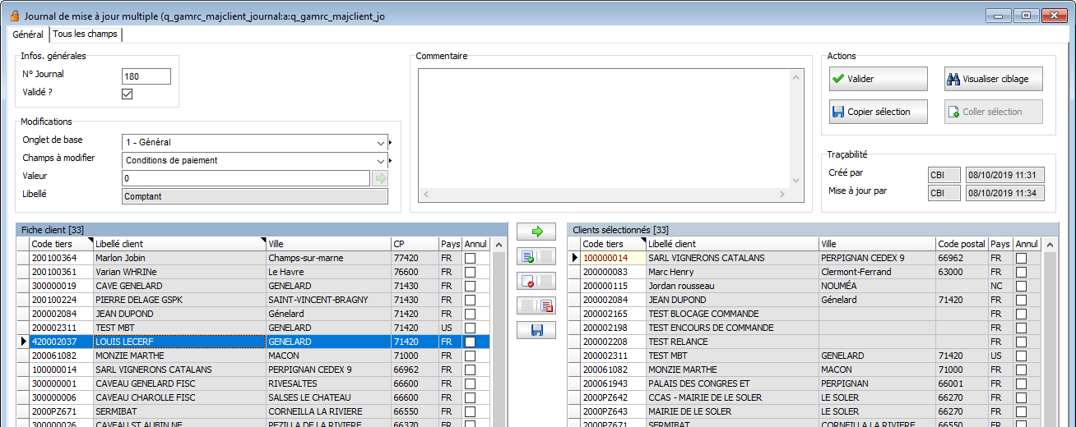
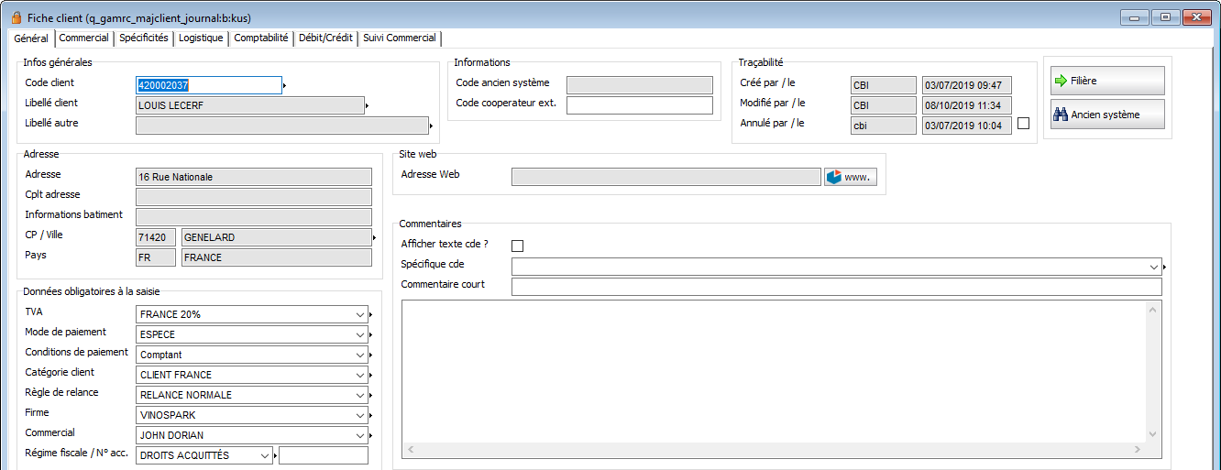

Copier le ciblage
Vous avez la possibilité de copier le ciblage d’un journal de mise à jour à un autre. Cela est notamment utile lorsque vous devez modifier plusieurs données sur les mêmes clients (en effet 1 journal pour 1 donnée).
Pour cela, sur le journal à partir duquel vous voulez copier le ciblage, cliquez sur Copier sélection.
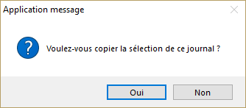
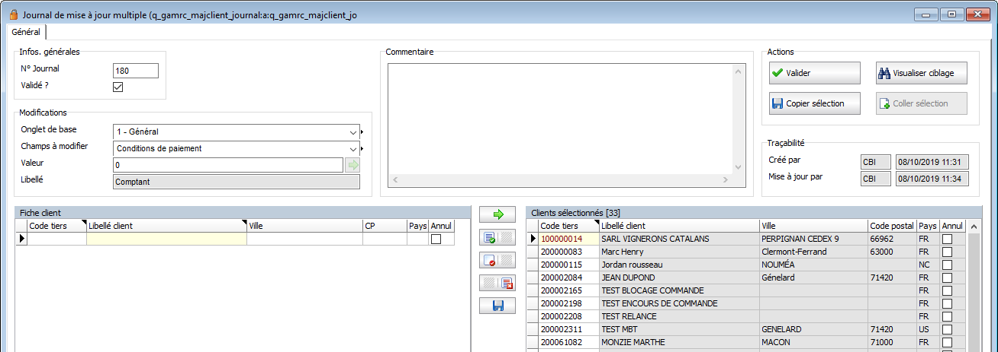

Rendez-vous ensuite sur le journal auquel vous vouez ajouter cette sélection. Cliquez sur le bouton Coller sélection qui est désormais disponible. Le ciblage est directement ajouté dans votre liste droite. Vous pouvez répéter l’opération autant que nécessaire avant de valider la mise à jour de votre donnée. Si des clients sont déjà présents, ils ne sont ajoutés qu’une fois.
